KATA PENGANTAR


Artinya ‘’Hai orang-orang yang beriman, sukakah kamu aku tunjukkan suatu perniagaan yang dapat menyelamatkanmu dari azab yang pedih? (10). (Yaitu) kamu beriman kepada Allah dan Rasul-Nya dan berjihad di jalan Allah dengan harta dan jiwamu. Itulah yang lebih baik bagimu, jika kamu mengetahui (11) (QS. ash-Shaff: 10-11).’’
Puji syukur saya ucapkan ke hadirat Allah SWT atas limpahan rahmat, taufik dan hidayah-Nya kepada kita semua, sehingga penulis dapat menyelesaikan proposal skripsi ini. Penyusunan proposal skripsi ini bertujuan untuk melengkapi syarat untuk memperoleh gelar Sarjana Manajemen (S.M) di Universitas Muslim Nusantara Al Washliyah. Adapun proposal skripsi ini berjudul: “Pengaruh Self Efficacy, Komunikasi Internal, Dan Perilaku Kerja Inovatif Terhadap Kinerja Pegawai Dinas Pekerjaan Umum Dan Penataan Ruang Provinsi Sumatera Utara”.
Penulis juga menyadari bahwa proposal skripsi ini masih jauh dari sempurna. Untuk itu penulis dengan rasa senang hati menerima kritikan dan saran yang tujuannya untuk membangun dan menyempurnakan proposal skripsi ini nantinya.
Dalam penulisan proposal skripsi ini, penulis telah mendapatkan bantuan dan bimbingan baik secara lisan maupun tulisan dari beberapa pihak. Oleh karena itu, pada kesempatan kali ini penulis mengucapkan terima kasih yang sebesar-besarnya kepada:
- Bapak Dr. H. Firmansyah, M.Si, Selaku Rektor Universitas Muslim Nusantara Al Washliyah Medan.
- Ibu Dr. Anggia Sari Lubis, SE, M.Si, selaku Dekan Fakultas Ekonomi dan Bisnis Universitas Muslim Nusantara Al Washliyah dan selaku dosen pembimbing penulis, yang telah membimbing dan memberikan saran kepada penulis demi kesempurnaan penyusunan skripsi ini.
- Bapak Toni Hidayat, SE, M.Si, Selaku Kaprodi Manajemen Fakultas Ekonomi dan Bisnis Unversitas Muslim Nusantara Al Washliyah.
- Seluruh Staff dosen pengajar UMN Al Washliyah Medan yang telah membantu
penulis dalam menyelesaikan skripsi ini.
- Seluruh Pegawai Dinas Pekerjaan Umum Dan Penataan Ruang Provinsi Sumatera Utara yang telah bersedia dan berpartisipasi dalam menyelesaikan skripsi ini.
- Teristimewa kepada Ayahanda tercinta Zulfadlin Lubis dan Ibunda tercinta Asniah, kakak penulis Pani Nurpadilah Lubis, S.Pd dan adik penulis Muhammad Hafiz Hidayat Lubis serta keluarga besar yang telah banyak memberikan dorongan, motivasi, semangat, dukungan dan do’anya yang tak henti-hentinya tercurah kepada penulis sehingga dapat terselesaikannya skripsi ini.

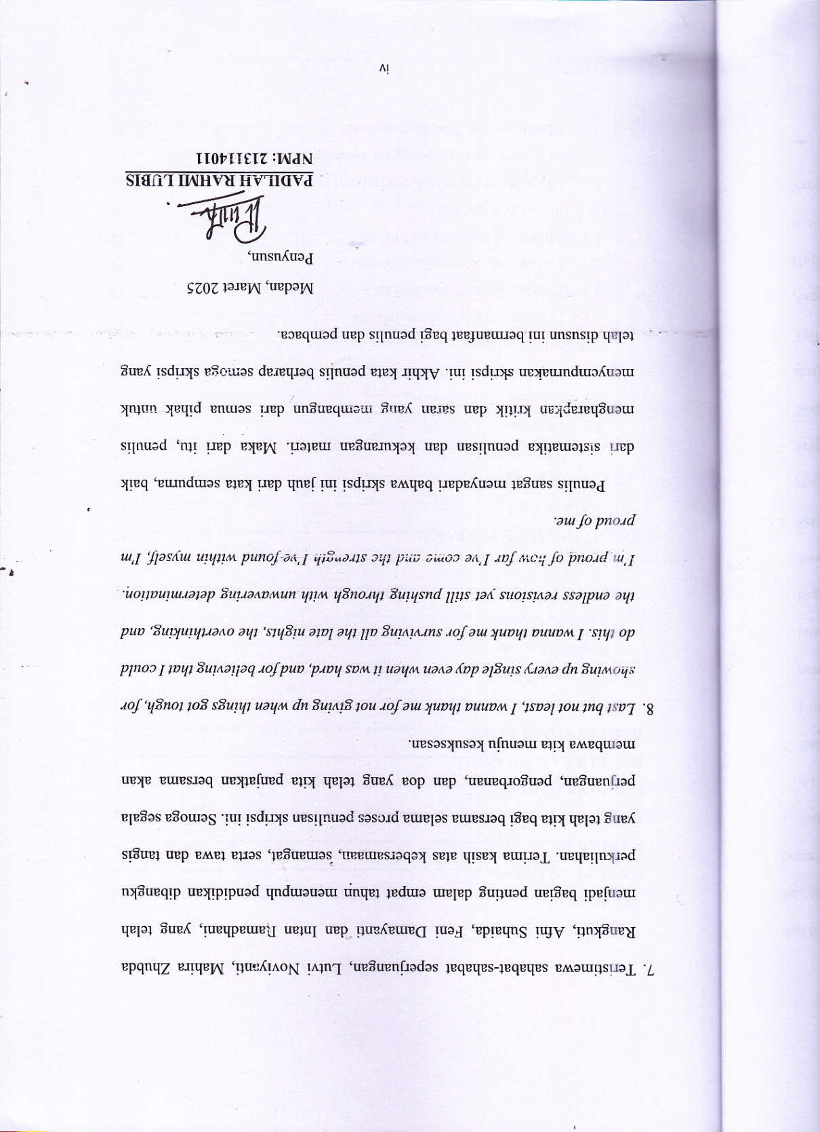

DAFTAR ISI

ABSTRAK i
KATA PENGANTAR ii
DAFTAR ISI v
DAFTAR TABEL ix
DAFTAR GAMBAR x
DAFTAR LAMPIRAN xi
BAB IPENDAHULUAN 1
1.1Latar Belakang Masalah 1
1.2 Identifikasi Masalah 10
1.3 Batasan Masalah 11
1.4 Rumusan Masalah 11
1.5Tujuan Penelitian 12
1.6Manfaat Penelitian 13
BAB IITINJAUAN PUSTAKA 15
2.1 Landasan Teori 15
2.1.1 Self Efficacy 15
2.1.1.1 Pengertian Self Efficacy 15
2.1.1.2 Sumber Self Efficacy 16
2.1.1.3 Dimensi Self Efficacy 18
2.1.1.4 Indikator Self Efficacy 19
2.1.2 Komunikasi Internal 22
2.1.2.1 Pengertian Komunikasi Internal 22
2.1.2.2 Tujuan Komunikasi Internal 23
2.1.2.3 Jenis-jenis Komunikasi Internal 23
2.1.2.4 Indikator Komunikasi Internal 24
2.1.3 Perilaku Kerja Inovatif 24
2.1.3.1 Pengertian Perilaku Kerja Inovatif 24
2.1.3.2 Faktor Yang Mempengaruhi Perilaku Kerja Inovatif 26
2.1.3.3 Indikator Perilaku Kerja Inovatif 27
2.1.4 Kinerja Pegawai 27
2.1.4.1 Pengertian Kinerja Pegawai 27
2.1.4.2 Manfaat Penilaian Kinerja Pegawai 28
2.1.4.3 Faktor – Faktor Yang Mempengaruhi Kinerja Pegawai 29
2.1.4.4 Indikator Kinerja Pegawai 30
2.2 Penelitian Terdahulu 31
2.3 Kerangka Konseptual 34
2.4 Hipotesis 38
BAB III METODE PENELITIAN 39
3.1 Desain Penelitian 39
3.2 Populasi dan Sampel 39
3.2.1 Populasi 39
3.2.2 Sampel 40
3.3 Lokasi dan Waktu Penelitian 40
3.3.1 Lokasi Penelitian 40
3.3.2 Waktu Penelitian 40
3.4 Definisi dan Operasionalisasi Variabel 41
3.5 Instrumen Penelitian 43
3.6 Teknik Pengumpulan Data 44
3.7 Uji Validitas dan Reliabilitas 45
3.7.1 Uji Validitas 45
3.7.2 Uji Reliabilitas 47
3.8 Teknik Analisis Data 48
3.8.1 Uji Asumsi Klasik 48
3.8.1.1 Uji Normalitas 48
3.8.1.2 Uji Multikolinearitas 49
3.8.1.3 Uji Heteroskedastisitas 49
3.8.2 Analisis Regresi Linier Berganda 50
3.8.3 Uji Hipotesis 51
3.8.3.1 Uji Parsial (Uji t) 51
3.8.3.2 Uji Simultan (Uji F) 51
3.8.3.3 Uji (R²) Koefisien Determinasi 52
BAB IV HASIL DAN PEMBAHASAN 53
4.1 Hasil Penelitian 53
4.1.1 Sejarah Dinas Pekerjaan Umum Dan Penataan Ruang ProvinsiSumatera Utara 53
4.2 Visi dan Misi Dinas Pekerjaan Umum Dan Penataan Ruang Provinsi Sumatera Utara 55
4.2.1 Visi Dinas Pekerjaan Umum Dan Penataan Ruang Provinsi Sumatera Utara 55
4.2.2 Misi Dinas Pekerjaan Umum Dan Penataan Ruang Provinsi Sumatera Utara 55
4.3 Struktur Organisai Dinas Pekerjaan Umum Dan Penataan Ruang Provinsi Sumatera Utara 55
4.4 Tugas Dan Fungsi Struktur Organisasi Dinas Pekerjaan Umum Dan Penataan Ruang Provinsi Sumatera Utara 56
4.5 Hasil Dan Penelitian 69
4.5.1 Deskripsi Karakteristik Responden 69
4.5.2 Deskripsi Jawaban Responden 71
4.6 Hasil Uji Asumsi Klasik 80
4.6.1 Uji Normalitas 80
4.6.2 Uji Multikolinearitas 82
4.6.3 Uji Heteroskedastisitas 83
4.7 Analisis Regresi Linier Berganda 84
4.8 Uji Hipotesis 85
4.8.1 Uji t (Parsial) 85
4.8.2 Uji F (Simultan) 86
4.8.3 Uji (R²) Koefisien Determinasi 87
4.9 Pembahasan 88
4.9.1 Pengaruh Self Efficacy Terhadap Kinerja Pegawai 88
4.9.2 Pengaruh Komunikasi Internal Terhadap Kinerja Pegawai 89
4.9.3 Pengaruh Perilaku Kerja Inovatif Terhadap Kinerja Pegawai 90
4.9.4 Pengaruh Self Efficacy, Komunikasi Internal, Dan Perilaku Kerja Inovatif Terhadap Kinerja Pegawai 91

BAB VKESIMPULAN DAN SARAN 93
5.1 Kesimpulan 93
5.2 Saran 94
DAFTAR PUSTAKA 95
LAMPIRAN 98

DAFTAR TABEL
Tabel 1.1 Hasil Kuesioner Pra Survei Kinerja Pegawai 3
Tabel 1.2 Hasil Kuesioner Pra Survei Perilaku Kerja Inovatif 5
Tabel 1.3 Hasil Kuesioner Pra Survei Komunikasi Internal 7
Tabel 1.4 Hasil Hasil Kuesioner Pra Survei Self Efficacy 9
Tabel 2.1 Penelitian Terdahulu 32
Tabel 3.1 Waktu Penelitian 41
Tabel 3.2 Operasionalisasi Variabel Penelitian 42
Tabel 3.3 Instrumen Skala Likert 44
Tabel 3.4 Tabel Uji Validitas 47
Tabel 3.5 Tabel Uji Reliabilitas 48
Tabel 4.1 Hasil Karakteristik Responden Berdasarkan Jenis Kelamin 70
Tabel 4.2 Hasil Karakteristik Responden Berdasarkan Pendidikan 70
Tabel 4.3 Hasil Karakteristik Responden Berdasarkan Usia 71
Tabel 4.4 Kriteria Skor Variabel 72
Tabel 4.5 Frekuensi Jawaban Responden Variabel Self Efficacy 72
Tabel 4.6 Frekuensi Jawaban Responden Variabel Komunikasi Internal 74
Tabel 4.7 Frekuensi Jawaban Responden Variabel Perilaku Kerja Inovatif 75
Tabel 4.8 Frekuensi Jawaban Responden Variabel Kinerja Pegawai 77
Tabel 4.9 Hasil Uji Normalitas Data 80
Tabel 4.10 Hasil Uji Multikolinieritas 82
Tabel 4.11 Hasil Uji Regresi Linier Berganda 84
Tabel 4.12 Uji t (Parsial) 85
Tabel 4.13 Uji F (Simultan) 86
Tabel 4.14 Hasil Uji R Square 87

DAFTAR GAMBAR

Gambar 2.1 Kerangka Konseptual 37
Gambar 4.1 Struktur Dinas Pekerjaan Umum Dan Penataan Ruang Provinsi
Sumatera Utara 56
Gambar 4.2 Hasil Uji Normalitas Histogram 81
Gambar 4.3 Hasil Uji Normalitas P-P Plot 81
Gambar 4.4 Scatterplot Uji Hereroskedastisitas 83

DAFTAR LAMPIRAN

Lampiran 1 Kuesioner 98
Lampiran 2 Hasil Uji Validitas dan Realibilitas 103
Lampiran 3 Hasil Statistik Jawaban Responden 109
Lampiran 4 Hasil Output SPSS Uji Asumsi Klasik dan Hipotesis 115

